危急值处置医嘱功能设计解析（V2完稿）
一、危急值事中处理医嘱
- 危急值登记表：危急值处理，处理措施项调整取bm_tyzd00.zdmc00=’危急值处理措施’。
- 医嘱界面相应位置增设危急值选中栏
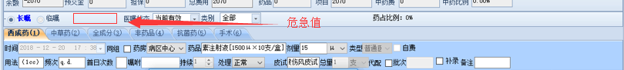
2.1危急值项为长/临医嘱项的附属项；
2.2选中危急值项小窗体弹出选择对应患者危急值，提供今日及昨日勾选项，默认展示患者勾选今日危急值以供选择，支持多条危急值选择；
2.3危急值选择小窗体展示内容：
危急值日期: 勾选框、今日 勾选框、昨日
勾选框、危急值类型：检验/检查、危急值内容、危急值日期时间、处理措施；
（展示项内容可按个人自定义设置调整并继承）
3、危急值小窗体选择确认后，可在危急值项后展示所选危急值；
4、危急值医嘱录入完成后写入危急值医嘱关联表（自定义表），
删除对应录入医嘱同时同步删除危急值医嘱关联表数据；
表结构定义：危急值id、医嘱id、医嘱明细id、住院id、危急值处理措施、操作日期、操作时间、操作人、操作科室；
5、如果危急值项为多项选择，表记录中记录多条危急值对应关系记录。

二、危急值事后处理医嘱
1、医嘱选中右键功能项增加“关联危急值”功能项，支持医嘱多选；
2、选中医嘱右键“关联危急值”小窗体弹出选择对应患者危急值，提供今日及昨日勾选项，默认展示患者勾选今日危急值以供选择，支持多条危急值选择；
2.3危急值选择小窗体展示内容：
危急值日期: 勾选框、今日 勾选框、昨日
勾选框、危急值类型：检验/检查、危急值内容、危急值日期时间、处理措施；
（展示项内容可按个人自定义设置调整并继承）
3、对应选中危急值医嘱写入危急值医嘱关联表（自定义表），
表结构定义：危急值id、医嘱id、医嘱明细id、住院id、危急值处理措施、操作日期、操作时间、操作人、操作科室；
5、如果危急值项为多项选择，表记录中记录多条危急值对应关系记录。

三、限制逻辑条件
1、危急值事后处理医嘱模式，限制选中需关联危急值的对应医嘱
1.1医嘱启用日期大于危急值报警日期
1.2关联危急值医嘱操作日期小于患者出院日期
1.3转科患者医嘱关联危急值需要判断操作科室是否为医嘱开单科室

